ENIGME 130.2.

Eric Bazin

Il y a 2 solutions de pavage d'un carré de coté 11 avec 5 rectangles de cotés 1 à 10.
La figure jointe donne la solution qui contient le rectangle de plus petite aire (6).
Les rectangles ont pour taille 6, 20, 27, 28 et 40 -- 1x6, 2x10, 3x9, 4x7 et 5x8
(pour reference, l'autre solution correspond à 9, 16, 18, 28 et 50).
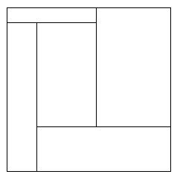

Michel Gaydier

On ne demande pas de justification, mais je ne peux pas m'empécher.
Un peu de récurence et quelques considérations géométriques montrent que 5 est le plus petit découpage qui aie une petite chance marcher, et que les rectangles
doivent s'organiser comme ça :

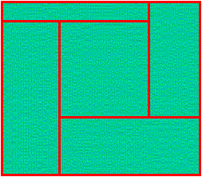

Ensuite, dix dimensions différentes avec une surface totale minimum donnent 1*10+2*9+3*8+4*7+5*6 = 110.
Le plus petit carré envisageable est donc 11x11. Reste à essayer brutalement les découpages possibles, par exemple en faisant varier les "petits" cotés des rectangles extérieurs. Sauf erreur ou omission, une seule solution, aux symétries et rotations près :

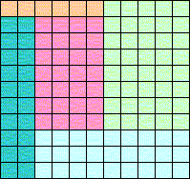
Donc pour répondre (enfin) à la question posée :
Un carré de 11x11 découpé en 1x6, 2x10, 3x9, 4x7 et 5x8.

Daniel Dubuisson
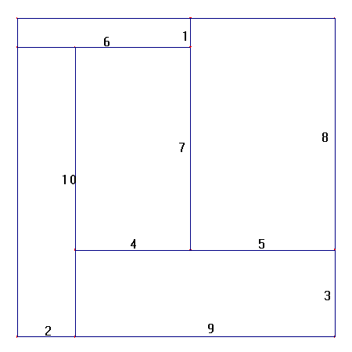
Comme le montre cette figure, un carré 11 x 11 peut être partagé en 5
rectangles : 1 x 6, 2 x 10, 3 x 9, 4 x 7, 5 x 8.

Daniel Collignon

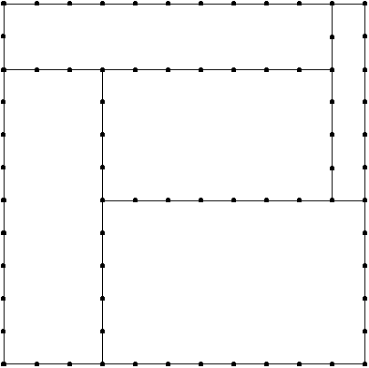

* carré 11 x 11
* rectangles 1 x 6, 2 x 10, 3 x 9, 4 x 7 et 5 x 8

Il est assez facile de se convaincre que le partage aura nécessairement la forme du dessin 82a.bmp
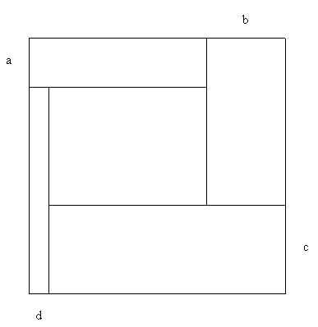
(sinon on aurait 2 longueurs de rectangles égales)
Si l'on note x le côté du carré, alors les longueurs entières des 5 rectangles sont a, b, c, d, x-a, x-b, x-c, x-d, x-a-c, x-b-d ou plus précisément les 5 rectangles sont :
a . (x-b)
b . (x-c)
c . (x-d)
d . (x-a)
(x-a-c) . (x-b-d)

On souhaite que les 10 longueurs soient toutes différentes et que x soit le plus petit possible.
La somme de ces 10 longueurs vaut 6x - (a+b+c+d) >= 1+...+10 = 10*11/2 = 55.
Par ailleurs a+b+c+d >= 1+...+4 = 4*5/2 = 10.
D'où 6x >= 55+10 = 65 et x >= 11.
Voyons s'il existe une solution avec x = 11.
Dans ce cas, a+b+c+d = 66-55 = 11.
Seule possibilité {a, b, c, d} = {1, 2, 3, 5}.
Ce qui permet d'obtenir les longueurs complémentaires {10, 9, 8, 6}.
Restent donc 4 et 7.
Quitte à effectuer une rotation du carré, on peut fixer par exemple que b = 1.
Dans ce cas, nécessairement on a 11-1-d = 4 ou 7 => d = 3.
Restent 2 possibilités comme 11-a-c = 4 => a+c = 7 => (a,c) = (2,5) ou (5,2).

2 . 10
1 . 6
5 . 8
3 . 9
4 . 7

5 . 10
1 . 9
2 . 8
3 . 6
4 . 7

La première possibilité contient le rectangle de plus petite aire (1x6)

JM Retiere
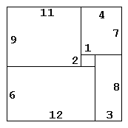
Là encore, le dessin n’est pas à l’échelle mais seulement indicatif du principe… Le carré aura comme dimension pour chacun de ses côtés la valeur 15.
Le plus petit rectangle aura pour aire la valeur 1 x 2 = 2
Les dimensions des côtés des 5 rectangles seront donc :
1 x 2, 3 x 8, 4 x 7, 6 x 12, et 9 x 11

Marc Ménard

Voir le fichier ci-joint pour voir la répartition des rectangles. Le carré mesure 11 X 11. Les rectangles mesurent respectivement:
1 X 6 = 6
2 X 10 = 20
3 X 9 = 27
4 X 7 = 28
5 X 8 = 40
aire totale = 121 = 11 X 11
aire minimale = 6

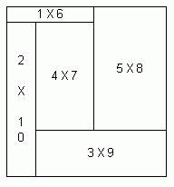

Roger Deherder

Le carré cherché est d'aire 121 (11 X 11).
On peut le découper en les 5 rectangles: 1 X 6, 5 X 8, 3 X 9, 2 X 10 et 4 X7.

Xavier Guérif

Carré de taille 11x11. Voir figure ci-dessous :

Aire du plus petit rectangle : 6

Jean Diet

Le carré a un côté égal à 11.
Les 5 rectangles ont pour dimensions :
1 x 6, 2 x 10, 3 x 9, 4 x 7 et 5 x 8
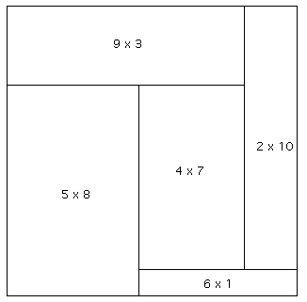

Yves Rayer

Le partage peut se faire de la façon suivante (fichier joint)
Le carré a un côté de 11 unités
Les rectangles sont :1x6, 2x10,3x9, 4x7 et 5x8

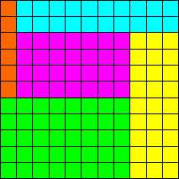

Marian Marinescu

Des rectangles dans un carré : Le plus petit carré a le côté = 11
Les 5 rectangles ont les côtés suivants : 1 x 6 , 2 x 10 , 3 x 9 , 5 x 8 , 4 x 7.

